Pályázati űrlap – MCSZ Vegyes páros Élsport Program 2026-2030
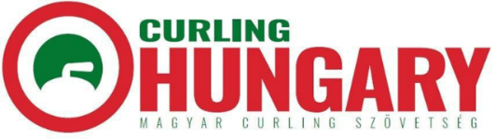

Pályázó vegyes páros tagjai
Pályázó vegyes páros egyesülete(i)
Pályázó vegyes páros email címei
Pályázó vegyes páros telefonszámai
Pályázó vegyes páros jeges felkészülési edzője/edzői
Pályázó vegyes páros száraz felkészülési edzője/edzői
„A” ligás felnőtt női/férfi/vegyes páros Világbajnokságon 2022. július 1. napjától elért legjobb eredmény:
’A’ ligás felnőtt női/férfi Európa Bajnokságon 2022. július 1. napjától elért legjobb eredmény:
’A’ ligás junior női/férfi/vegyes páros Világbajnokságon, Olimpián 2022. július 1. napjától elért legjobb eredmény:
Hazai vegyes páros országos bajnokság legmagasabb osztályában 2024. július 1. napjától elért legjobb helyezés
Az adott szezon szeptember 1. és következő év április 30. közötti időszakában vállalt jeges és száraz edzések óraszáma hetente
Az adott szezon május 1. és augusztus 31. közötti időszakon kívül vállalt száraz edzések óraszáma hetente
A 2026-2027 szezonban vállalt felkészülési versenyek (helyszín, időpont)
Nyilatkozom, hogy vállalom a legalább havi két sportpszichológiai foglalkozáson való részvételt | IGEN / NEM
Nyilatkozom, hogy vállalom a programban meghatározott adminisztratív kötelezettségek vállalását | IGEN / NEM

Kérjük, azon eredmények esetén, amely nem az érintett most pályázó vegyes párosra vonatkozik, egyértelmű megjelölést használjon arra, hogy a vegyes páros melyik tagjára vonatkozik.

Kelt: Budapest, 2026 szeptember ……..

….………………………. ……………………………
női játékos aláírása férfi játékos aláírása

